Ritmi circadiani
in Drosophila melanogaster

Marta Zaninello
(I anno CdLM Neuroscienze)

Approfondimento del corso di Neuroetologia
Prof. E. Ferrero

a.a 2007/2008

INDICE

Introduzione | 3
Drosophila melanogaster: animale modello | 4
Oscillatore molecolare | 5
PER:TIM | 5
CLK | 7
Fotorecezione | 8
JETLAG | 10
Analisi dei trascritti e comportamento | 11
Bibliografia | 13

Introduzione

I movimenti di rotazione e di rivoluzione terrestre inducono delle variazioni nelle condizioni di luce e di temperatura nel nostro ambiente. Pertanto molti organismi hanno evoluto dei sistemi che permettono di adattare i loro comportamenti a tali variazioni.
In particolare la selezione naturale ha favorito lo sviluppo di orologi biologici, meccanismi cellulari endogeni per il calcolo della durata temporale.
I ritmi biologici più conosciuti sono i ritmi circadiani (l’alternarsi sonno-veglia, le oscillazioni della temperatura e della pressione sanguigna nei mammiferi), i ritmi circalunari (ormoni della riproduzione e ciclo mestruale) e i ritmi annuali (produzione di ormoni corticosteroidi). Tra questi il più studiato è quello circadiano.
L’importanza dell’orologio biologico nel ritmo circadiano è notevole: infatti questo meccanismo temporizzatore conferisce un vantaggio nella sopravvivenza dell’organismo, in quanto permette di anticipare le variazioni ambientali giornaliere e di adeguare il proprio comportamento e la propria fisiologia in relazione a precisi momenti del giorno. Siccome le condizioni ambientali sono variabili, ogni giorno l’orologio biologico viene rimesso in fase a seconda di precisi Zeitgeber.
Lo studio dei ritmi circadiani verte principalmente sul moscerino della frutta, Drosophila melanogaster, che è diventato un animale modello in quanto molti aspetti della fisiologia e del comportamento di questo insetto sono ristretti a precisi momenti del giorno.
Ad esempio si può ricordare l’attività locomotoria dell’adulto, l’ovideposizione, la sensibilità olfattoria e visiva, l’attività endocrina, il consumo di ossigeno e la schiusa pupale (Pittendringh, 1993).
La schiusa pupale avviene a temperatura non eccessivamente alta e prevalentemente di mattina presto, in modo da evitare il rischio di essiccazione mentre il moscerino distende le ali. Infatti se le pupe vengono esposte a cicli di dodici ore di buio e dodici ore di luce e successivamente tenute in condizioni di buio costante, la schiusa pupale avviene al momento della loro alba soggettiva. Questo esperimento dimostra come i moscerini della frutta possiedano un pacemaker interno che mantiene la propria attività nel tempo.
Infatti i moscerini adulti dello stesso esperimento svolgevano attività normalmente diurne, come volo, foraggiamento e accoppiamento, e attività normalmente notturne, come riposo e mostrare scarsa risposta a stimoli sensoriali, nel corretto lasso temporale soggettivo.
Recentemente, l’analisi genomica dei ritmi circadiani nei ditteri e nei mammiferi ha dimostrato che alcuni output fisiologici sono conservati, e quindi i moscerini della frutta sono animali modello per lo studio molecolare della regolazione giornaliera del comportamento.

Drosophila melanogaster: animale modello
Nel 1971 Ron Konopka e Seymour Benzer pubblicarono un articolo intitolato "Mutanti orologio di Drosophila melanogaster" in cui descrivevano la prima mutazione che influenzava il comportamento di un animale. I moscerini Drosophila melanogaster wild type mostravano un ritmo di attività e riposo coincidente con il giorno solare (24 ore).
I mutanti di Konopka e Benzer invece mostravano ritmi più rapidi o più lenti, e in alcuni casi del tutto irregolari: i moscerini mutanti riposavano ed erano attivi per periodi di tempo del tutto casuali. I lavori dei successivi 30 anni hanno dimostrato che queste mutazioni (e altre simili) interessano un gruppo di geni e di loro prodotti che formano un orologio biologico o molecolare. In particolare vennero identificati due geni direttamente correlati al ritmo circadiano: PERIOD (PER) e TIMELESS (TIM).
In Drosophila melanogaster, tali geni sono espressi nei neuroni laterali, che rappresentano il sito centrale della funzione pacemaker. Questi neuroni sono posti bilateralmente tra i lobi ottici e il cervello centrale e nell’adulto consistono in due gruppi di cellule site più centralmente: cinque piccoli neuroni laterali ventrali (s-LNv) e cinque grandi neuroni laterali ventrali (l-LNv) che proiettano al cervello dorsale. La regione dorsale del cervello che riceve gli input dai neuroni laterali è connessa anche con i neuroni dorsali, anch’essi esprimenti geni orologio (Kaneko, 2000).
Una serie di prove sperimentali indicano che il cervello è il centro pacemaker per i ritmi dell’attività locomotoria negli adulti: infatti inserendo il gene PERs in un mutante aritmico, questo non solo ha acquisito il ritmo circadiano di 19 ore tipico del mutante PERs, ma ha anche acquisito la ritmicità addominale per il movimento delle ali peculiare del mutante PERs (Handler and Konopka, 1979).
Sorprendentemente l’espressione del gene PER e di altri geni orologio non è ristretta ai neuroni laterali o a altre regioni cerebrali con funzione pacemaker, ma la presenza di cellule pacemaker è stata dimostrata in molti tessuti periferici.
Moscerini della frutta transgenici esprimenti un costrutto contenente il promotore del gene PER regolatore dell’espressione del gene reporter luciferasi, ha dimostrato ritmo circadiano nell’espressione del gene PER in segmenti del corpo dissociati di Drosophila melanogaster (testa, torace o addome) (Plautz et al., 1997).
Altri studi invece mostrano espressione circadiana di PER anche in alcune regioni di proboscide, antenne, ali e zampe. In seguito è stato dimostrato che i neuroni delle antenne sono necessari e sufficienti per i ritmi circadiani legati a attività correlate all’olfatto, dimostrando che un tessuto periferico possa avere una funzione di pacemaker autonomo in Drosophila melanogaster (Krishnan et al., 1999).

Oscillatore molecolare

L’orologio interno del moscerino della frutta è costituito da due pathway molecolari di trascrizione/traduzione a retroazione negativa: la pathway PER/TIM in Fig. 1 e la pathway CLK in Fig. 2 (Zordan et al., 2003; Hardin 2005). In questo sistema molecolare la trascrizione di particolari geni è controllata dai loro stessi prodotti proteici e meccanismi post-traduzionali regolano i livelli e la localizzazione subcellulare delle proteine orologio.

PER:TIM

La trascrizione dei geni PERIOD (per) e timeless (tim) è attivata dall’eterodimero formato da CLOCK (CLK) e CYCLE (CYC), due fattori di trascrizione contenenti il dominio PAS responsabile del legame proteico e il dominio basic helix-loop-helix per il legame all’E-box del promotore dei due geni.
PER e TIM mostrano un’oscillazione ciclica nelle 24h dei livelli di espressione sia dei trascritti che dei prodotti proteici: i trascritti mostrano un picco di espressione massima all’inizio della notte, mentre le proteine si accumulano ad alti livelli solo a metà della notte. Questo ritardo nell’accumulo delle proteine rispetto ai messaggeri è il risultato di meccanismi post-traduzionali di fosforilazione e degradazione.
Nel citoplasma PER è fosforilata da DOUBLETIME (DBT) e dalla casein chinasi 2 (CK2) e in seguito a ciò è degradata in assenza di TIM. Quando però TIM raggiunge una concentrazione citoplasmatica soglia lega PER impedendone la degradazione.
PER è anche stabilizzata dalla protein fosfatasi PP2a che si pensa rimuova i gruppi fosfato aggiunti da DBT e CK2.
Un’altra proteina coinvolta nella regolazione dei livelli di PER e TIM è SLIMB che appartiene alla famiglia F-box/WD40 del complesso SCF (Skp1/Cullin/F-box protein) dell’ubiquitina E3 ligasi. SLIMB fosforila entrambe le proteine e le indirizza così verso la degradazione via proteasoma.
Il complesso PER:TIM viene traslocato nel nucleo. Il momento della traslocazione nucleare è regolato dall’azione di almeno due chinasi: SHAGGY (SGG) che fosforila TIM e CK2 che ha come substrato PER. Una volta nel nucleo PER e TIM inibiscono la trascrizione dei loro geni: esse legano l’eterodimero CLK:CYC, ne inducono un cambiamento conformazionale e riducono così l’affinità di legame del complesso con il DNA. In realtà è stato dimostrato che PER è in grado di inibire da solo l’attivazione della trascrizione CLK-CYC dipendente (Rothenfluh et al., 2000). Si pensa dunque che TIM non sia direttamente coinvolto nella repressione ma che il suo ruolo sia quello di regolare il momento dell’entrata di PER nel nucleo.

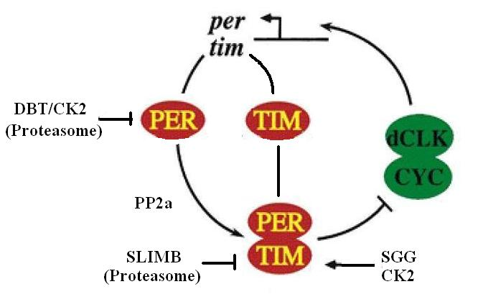

Fig. 1: Regolazione a feedback negativo di PER e TIM.

CLK

Mentre CYC è costitutivamente espresso, i livelli dell’mRNA di CLK e della proteina corrispondente mostrano un’oscillazione circadiana con picchi di espressione massima del trascritto tra le ultime ore della notte e le prime del giorno, al contrario rispetto agli mRNA di PER e TIM. Infatti, l’eterodimero CLK:CYC, oltre ad agire come regolatore positivo dell’espressione di PER e TIM, reprime la trascrizione di CLK.
Il complesso CLK:CYC attiva la trascrizione di altre due proteine i cui trascritti hanno un picco di espressione massima tra le ultime ore del giorno e le prime ore della notte: VRILLE (VRI) e PAR domain protein 1 (PDP1), due fattori di trascrizione contenenti il motivo basic-leucine zipper. VRI aumenta di concentrazione in un periodo antecedente al massimo picco di PDP1 e inibisce la trascrizione di CLK. PDP1 si accumula ad alti livelli tra la metà e la fine della notte e, spiazzando VRI, attiva la trascrizione di CLK.

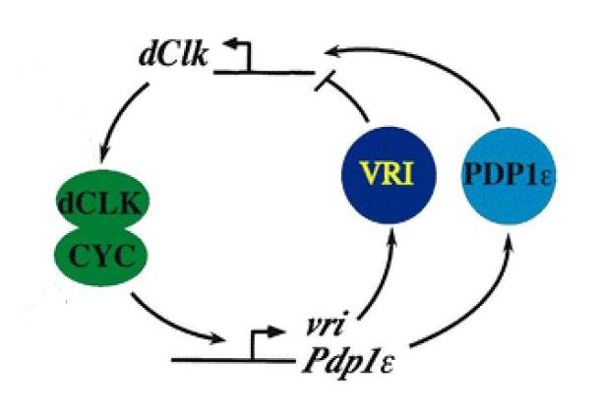

Fig. 2: Regolazione a feedback negativo di CLK.

Fotorecezione

L’oscillatore circadiano deve mantenersi in sincronia con i cicli ambientali per guidare le risposte comportamentali, fisiologiche e metaboliche nelle ore appropriate del giorno.
I ritmi giornalieri ambientali di luce, temperatura, nutrimento, interazioni sociali sono tutti capaci di sincronizzare gli oscillatori circadiani ma la luce è considerato il fattore più importante. In genere la luce sincronizza l’oscillatore circadiano attivando un fotorecettore che influenza, direttamente o indirettamente, i livelli o le attività di un componente dell’oscillatore.
Nel moscerino della frutta la regolazione dell’orologio circadiano nelle cellule pacemaker dipende dalla degradazione luce-dipendente di TIM che va ad influenzare la stabilità di PER. Si pensa che la degradazione luce-dipendente di TIM produca anticipi o ritardi di fase a seconda dei livelli dell’mRNA di TIM. Nelle prime ore di buio i livelli della proteina TIM possono ristabilizzarsi dopo la degradazione indotta dalla luce a causa degli alti livelli dell’mRNA di TIM, producendo un ritardo di fase. Nelle ultime ore della notte i livelli di TIM non possono ristabilizzarsi a causa dei bassi livelli di mRNA anticipando la fase successiva del ciclo circadiano. Durante il giorno non ci sono slittamenti di fase (Hardin 2005).
Da analisi genetiche è noto che i fotorecettori esterni degli occhi compositi e degli ocelli (vie oculari), i fotorecettori interni degli ocelli di Hofbauer-Buchner (via extraoculari) e il fotorecettore della luce blu CRYPTOCHROME (CRY), appartenente alla famiglia dei criptocromi, contribuiscono tutti al rifasamento luce-dipendente dei ritmi comportamentali. Poiché la sede centrale dell’oscillatore circadiano risiede nei neuroni laterali ventrali, la via di input extraoculare mediata dal criptocromo sembra la più diretta in quanto questa proteina viene espressa proprio in quei tessuti (Helfrich-Forster et al., 2001).
I criptocromi sono proteine omologhe delle fotoliasi, enzimi capaci di riparare i danni al DNA indotti dai raggi UV usando l’energia della luce blu e del vicino UV. Come le fotoliasi, i criptocromi contengono domini di legame per due pigmenti fotoattivi: una flavina e una pterina. Si pensa che la pterina agisca come antenna, ricevendo l’energia luminosa e trasferendola alla flavina (Zordan et al., 2003).
L’mRNA di CRY è espresso ritmicamente con un picco di espressione massima del trascritto nelle prime ore del giorno. Anche la proteina CRY è espressa ritmicamente ma solo in condizioni di luce/buio, perchè la luce induce rapidamente la degradazione di CRY mediante proteasoma. In regimi di buio continuo CRY tende dunque ad accumularsi. Osservazioni di anormalità nei mutanti CRYB ed esperimenti condotti sulle cellule S2 di Drosophila, suggeriscono che oltre al ruolo nella ricezione della luce CRY sia coinvolta direttamente nei meccanismi dell’orologio, almeno negli orologi periferici. Nelle cellule S2 infatti in condizione di luce continua, CRY sembra inibire la repressione della trascrizione CLK/CYC – dipendente da parte di PER:TIM. Inoltre in alcuni neuroni delle antenne, CRY sembra essere richiesta per mantenere i ritmi molecolari.
Lo studio dell’interazione di CRY con le altre proteine orologio in lievito, ha confermato che CRY interagisce sia con TIM che con PER in condizioni di luce continua, anche se solo l’interazione CRY:TIM è stata confermata anche in vivo in Drosophila melanogaster. Inoltre, sempre in lievito, si è visto che il frammento C-terminale di CRY è responsabile della luce-dipendenza di queste interazioni: la rimozione infatti permette lo stabilirsi delle interazioni CRY:TIM e CRY:PER anche in regimi di buio continuo.
La luce potrebbe indurre una reazione redox intramolecolare che cambia la conformazione della porzione C-terminale di CRY e permette l’interazione con il partner di segnalazione, oppure l’interazione potrebbe essere inibita al buio da un repressore legato alla porzione C-terminale: in questo caso la luce potrebbe mediare una reazione redox intermolecolare che rimuove il repressore e permette l’interazione con il partner di segnalazione.
Mutagenizzando i residui di CRY coinvolti nel legame della flavina si è visto che 3 su 4 sono essenziali per le risposte alla luce. Inoltre due residui di triptofano sembrano essere importanti per le reazioni redox intramolecolari che determinano la dipendenza dalla luce dell’attività di CRY. Questi due residui di triptofano corrispondono a quelli che nelle fotolisi batteriche sono coinvolti nel trasferimento intramolecolare di un elettrone alla flavina dopo esposizione alla luce bianca. L’analisi di un mutante doppio nei siti di legame alla flavina R381 e W342 suggerisce che l’eccitazione della flavina induce una reazione redox intramolecolare portando all’attivazione di CRY. Esperimenti di immunoprecipitazione in cellule S2 hanno dimostrato che le interazioni CRY:PER e CRY:TIM possono verificarsi nel citoplasma anche al buio. Inoltre sono stati isolati ceppi di lievito mutanti in cui l’interazione tra CRY e PER è luce dipendente. Questi esperimenti suggeriscono che una proteina nucleare conservata in lievito e in Drosophila melanogaster possa essere responsabile delle interazioni luce-dipendenti di CRY nel nucleo (Zordan et al., 2003).

jetlag

Molto recentemente (Koh et al., 2006) è stata identificata una mutazione che riduce la sensibilità alla luce dell’orologio circadiano. Questa mutazione mappa nel gene jetlag (jet) che codifica per una proteina, probabile componente del complesso SCF (Skp1/Cullin/F-box protein) dell’ubiquitina E3 ligasi, che contiene un dominio F-box e leucine rich repeats (LRRs).
Il fenotipo mutante è caratterizzato da comportamento normale in regime luce/buio e buio continuo. In luce costante, invece, i mutanti rimangono ritmici per più di una settimana, mentre mosche wild type diventano aritmiche dopo un giorno o due in regime di luce continua. Mutazioni nel gene inducono anche riduzione delle variazioni di fase in risposta agli impulsi di luce e riduzione della degradazione luce-dipendente di TIM nei neuroni dell’orologio centrale dopo brevi impulsi di luce. L’espressione di JET in cellule S2R+, in cui non si ha degradazione di TIM luce-dipendente, comporta una riduzione dei livelli di TIM alla luce in presenza di CRY e questa degradazione è bloccata da MG132, un inibitore del proteasoma. Inoltre JET interagisce fisicamente con TIM, principalmente alla luce, come dimostrato da esperimenti di immunoprecipitazione.
È stato proposto un modello secondo cui il sistema circadiano userebbe due meccanismi separati per controllare i livelli di TIM: uno controllato dall’orologio per mantenere il ritmo al buio e uno luce-dipendente per sincronizzare l’orologio con i ritmi di luce ambientali. Entrambi i meccanismi usano i complessi SCF ma con proteine F-box differenti: SLIMB per il meccanismo controllato dall’orologio e JET per quello luce-dipendente (Fig. 3).
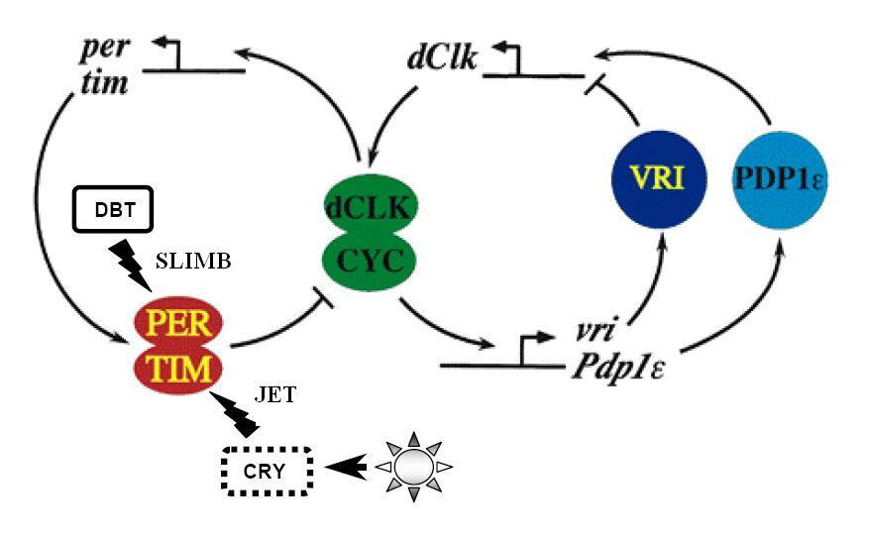

Fig. 3: Regolazione orologio circadiano: SLIMB per il meccanismo controllato dall’orologio e JET per quello luce-dipendente.

Analisi dei trascritti e comportamento

Sebbene il meccanismo molecolare mediante cui l’oscillatore centrale controlla il trascorrere del tempo stia diventando progressivamente chiaro, non è ancora noto come l’informazione temporale regoli gli output fisiologici e comportamentali.
Un metodo comune per collegare l’orologio agli output fisiologici è identificare le componenti cicliche e in seguito condurre dei saggi genetici e istologici per stabilire una connessione. In questo modo sono stati identificati due geni controllati dal meccanismo pacemaker: LARK e PDF.
Tale studio dimostra che il meccanismo pacemaker controlla l’oscillazione della loro concentrazione proteica, senza incidere sui livelli dei loro mRNA. LARK e PDF sembrano inoltre essere mediatori chiave della schiusa pupale che, come ho illustrato nell’introduzione, è un’attività strettamente correlata al ritmo circadiano (Newby et al, 1993; Renne t al., 1999). Tuttavia non è ancora noto come il meccanismo pacemaker possa regolare il livello di concentrazione proteica a livello post-trascrizionale.
Altri esperimenti sono stati condotti comparando il profilo di espressione di organismi wild type e di organismi knock-out per geni orologio. Tra i risultati è stato scoperto che il gene TAKEOUT esprime il proprio mRNA contemporaneamente a TIM. TAKEOUT codifica per un recettore lipofilico ed è fortemente indotto in caso di debito di cibo negli organi deputati al foraggiamento, e pertanto potrebbe essere importante nello stabilire un comportamento alimentare circadiano (Sarov-Blat et al., 2000). Un approccio similare ha permesso di identificare il gene orologio VRI (Blau and Young,1999).
Questi risultati hanno incoraggiato ad effettuare analisi sistematiche del profilo di espressione in relazione al tempo in diversi organismi. I geni sottoposti a screening includono geni orologio noti per il confronto con possibili geni candidati, noti per essere implicati in pathway di attività circadiane.
Le risposte provenienti da questi studi rivela l’elevata funzione adattativi dei ritmi circadiani che sono altamente conservati nell’evoluzione. Ad esempio il meccanismo pacemaker circadiano sincronizza il comportamento alimentare con la fase attiva. Infatti sia nei ditteri sia nei mammiferi la regolazione circadiana coordina l’espressione di proteine per una digestione efficiente al giusto momento del foraggiamento. I prodotti intermedi così formatisi sono fonte di importanti precursori molecolari, che sono utilizzati vantaggiosamente se il meccanismo pacemaker ha indotto la precedente sintesi di enzimi che convertono gli intermedi alla loro forma attiva (come il colesterolo a testosterone). Infine, il foraggiamento espone l’organismo a vari xenobioti e patogeni. Pertanto un meccanismo pacemaker che induca l’attivazione di pathway per la degrazione di tali elementi, risulta essere un meccanismo di difesa contro lo stress chimico (McDonald and Rosbash, 2001).
E’ stato dimostrato che l’aumento di concentrazione di enzimi per la biosintesi di colesterolo, eme e amine bioattive segue il ritmo circadiano sia in ditteri si in mammiferi.
La correlazione e la conservazione esistente tra specifici comportamenti e sintesi proteica in ditteri e mammiferi, ha indotto la ricerca a orientarsi su attività regolate dal rtimo circadiano e a ricercare dei geni conservati.
Ad esempio in Drosophila melanogaster la trascrizione di SLOWPOKE, un canale per il potassio calcio-dipendente, e la sua proteina associata (SLOWPOKE binding protein) sono controllate dal meccanismo pacemaker. Analogamente, anche l’omologo di SLOWPOKE nei mammiferi (MSLO) mostra una trascrizione circadiana ed è espresso in cellule pacemaker. Il gene SLOWPOKE in Drosophila melanogaster regola l’attività locomotoria in quanto organismi knock-out per questo gene mostrano attività motoria aritmica (Ceriani et al., 2002). Pertanto è plausibile che il gene MSLO nei mammiferi abbia una funzione simile.
Questi sono solo alcuni esempi della potenzialità degli studi sui ritmi circadiani in animali modello come Drosophila melanogaster: le scoperte che verranno effettuate su questo organismo consentiranno di ipotizzare e forse verificare il ruolo di particolari geni nei mammiferi. Questo permetterà di creare una connessione tra i meccanismi pacemaker e gli specifici comportamenti ad essi correlati.

Bibliografia

- Blau J. and Young M. W. (1999): Cycling vrille expression is required for a functional Drosophila clock. Cell 99, 661–671.
- Ceriani M.F., Hogenesch J.B., Yanovsky M., Panda S., Straume M. and Kay S.A. (2002): Genome-wide expression analysis in Drosophila predicts genes controlling circadian behavior. The Journal of Neuroscience 22, 9305-9319.
- Handler A. M. and Konopka R. J. (1979): Transplantation of a circadian pacemaker in Drosophila. Nature 279, 236-238.
- Hardin P.E. (2005): The circadian timekeeping system of Drosophila. Current Biology 15, 714-722.
- Helfrich-Forster C., Winter C., Hofbauer A., Hall J.C and Stanewsky R. (2001): The circadian clock of fruit flies is blind after elimination of all knownphotoreceptors. Neuron 30, 249–261.
- Kaneko H.J. (2000): Neuroanatomy of cells expressing clock genes in Drosophila: transgenic manipulation of the period and timeless genes to mark the perikarya of circadian pacemaker neurons and their projections. The Journal of Comparative Neurology 422, 66-94.
- Koh K., Zheng X. and Sehgal A. (2006): JETLAG resets the Drosophila circadian clock by promoting light-induced degradation of TIMELESS. Science 312, 1809-1812.
- Krishnan B., Dryer S.E. and Hardin P.E. (1999): Circadian rhythms in olfactory responses of Drosophila melanogaster. Nature 400, 375-378.
- McDonald M.J. and Rosbash M. (2001): Microarray analysis and organization of circadian gene expression in Drosophila. Cell 107, 567–578.
- Newby L.M. and Jackson F.R. (1993): A new biological rhythm mutant of melanogaster that identifies a gene with an essential embryonic function. Genetics 135, 1077–1090.
- Pittendringh, C.S. (1993): Temporal organization: reflections of a darwinian clockwatcher. Annual Review of Physiology 55, 17-54
- Plautz J.D., Kaneko M., Hall J.C. and Kay S.A. (1997): Independent photoreceptive circadian clocks throughout Drosophila. Science 278, 1632-1635.
- Renn S.C., Park J.H., Rosbash M., Hall, J.C. and Taghert P H. (1999): A pdf neuropeptide gene mutation and ablation of PDF neurons each cause severe abnormalities of behavioral circadian rhythms in Drosophila. Cell 99, 791–802.
- Rothenfluh A., Young M.W. and Saez L. (2000): A TIMELESS-indipendent funcion for period proteins in the Drosophila clock. Neuron 26, 505-514.
- Sarov-Blat L., So W.V., Liu L. and Rosbash,M. (2000): The Drosophila takeout gene is a novel molecular link between circadian rhythms and feeding behavior. Cell 101, 647–656.
- Zordan M., Sandrelli F. and Costa R. (2003): A concise overview of circadian timing in Drosophila. Frontiers in Biosciences 8, 870-877.

